
KHOA CÔNG NGHỆ THÔNG TIN
LỚP CNTT – VB2 – K12

QUẢN LÝ LÝ LỊCH QUÂN NHÂN
TÀI LIỆU MÔ TẢ THIẾT KẾ PHẦN MỀM

Mã dự án: QLLLQN
Mã tài liệu: TKPM_QLLLQN
Phiên bản tài liệu: v1.0

Vĩnh Phúc, tháng 5 năm 2023
Bảng ghi nhận sự thay đổi của tài liệu
Thời gian thay đổi | Nội dung thay đổi | Lý do | Phiên bản bị thay đổi | Mô tả sự thay đổi | Phiên bản mới
5/2023 | Tạo mới |  |  | Tạo mới ban đầu | V 1.0

Trang ký

Người lập: Phạm Quang Duẩn Ngày ___________
Thành viên

Người xem xét: Trần Hồng Quân Ngày ___________
Trưởng nhóm

Người xem xét: Nguyễn Thế Anh Ngày ___________
Phó Trưởng nhóm

Người xem xét: Đỗ Đức Trung Ngày ___________
Thành viên

Người phê duyệt: Phan Nguyên Hải Ngày ___________
Giáo viên hướng dẫn

MỤC LỤC
1. GIỚI THIỆU 6
1.1. Mục đích tài liệu 6
1.2. Phạm vi tài liệu 6
1.4. Tài liệu tham khảo 7
1.5. Mô tả tài liệu 7
2. TỔNG QUAN VỀ PHẦN MỀM 8
3. THIẾT KẾ KIẾN TRÚC PHẦN MỀM 9
3.1. Mô hình kiến trúc 9
4. THIẾT KẾ DỮ LIỆU 10
4.1. Dữ liệu hệ thống 10
4.2. Dữ liệu đối tượng 10
5. THIẾT KẾ CÁC PHÂN HỆ 11
5.1. Chức năng chung của các phân hệ 11
5.1.1. Đăng nhập hệ thống 11
5.1.2. Đăng xuất khỏi hệ thống 11
5.2. Quản lý quân nhân 11
5.2.1 Thêm một quân nhân mới 11
5.2.2. Sửa thông tin quân nhân 12
5.3. Phân hệ Quản lý tài khoản 13
5.2.1 Cấp phát một tài khoản mới 13
5.2.2. Sửa thông tin tài khoản 14
6. THIẾT KẾ GIAO DIỆN NGƯỜI SỬ DỤNG 15
6.1. Mô tả tổng quan 15
6.2. Hình ảnh giao diện 15
6.3. Các đối tượng giao diện và hoạt động đi kèm 20
6.3.1. Giao diện chung cho các phân hệ 20

1. GIỚI THIỆU

1.1. Mục đích tài liệu
Đây là tài liệu mô tả chi tiết về thiết kế phần mềm QLQN, là cơ sở để lập trình các chức năng cũng như lập kịch bản kiểm thử và kiểm thử chương trình.

1.2. Phạm vi tài liệu
Tài liệu là kết quả của quá trình thiết kế phần mềm, là cơ sở giao tiếp của các thành viên phát triển, là căn cứ để kiểm thử, vận hành, bảo trì.

1.3. Thuật ngữ và các từ viết tắt
Thuật ngữ | Định nghĩa | Giải thích
CNTT | Công nghệ thông tin
CNPM | Công nghệ phần mềm
CSDL | Cơ sở dữ liệu | Nơi lưu trữ thông tin và cho phép truy cập
P | Primary Key | Khóa chính
U | Unique Key | Khóa duy nhất
F | Foreign Key | Khoá ngoại
NC-ĐH |  | Nhu cầu- đơn hàng
PGH |  | Phiếu giao hàng.
NCC |  | Nhà cung cấp

1.4. Tài liệu tham khảo
STT | Nguồn tài liệu | Tác giả
 | Phân tích thiết kế hệ thống thông tin quản lý | Đinh Thế Hiển – NXB Thống Kê
 | Phân Tích và Thiết Kế hệ thống thông tin | Nguyễn Hoài Anh – HVKTQS
 | Software engineering - A practitioner’s approach - Eighth edition | Roger S.Pressman - Bruce R.Maxim
 | Software engineering - Tenth edition | Ian Sommerville
 | Tài liệu đặc tả yêu cầu | Tài liệu của nhóm

1.5. Mô tả tài liệu
Cấu trúc của tài liệu gồm 5 phần:
- Phần 1 - Giới thiệu: giới thiệu chung về tài liệu, giúp người đọc hình dung được nội dung, mục đích và bố cục chung của tài liệu.
- Phần 2 - Tổng quan về phần mềm: Đưa ra các yêu cầu cơ bản nhất mà phần mềm phải có.
- Phần 3 - Thiết kế kiến trúc phần mềm: Xây dựng mô hình kiến trúc và mô tả kiến trúc phần mềm.
- Phần 4 – Thiết kế dữ liệu: Mô tả từ điển dữ liệu và xây dựng từ điển dữ liệu.
- Phần 5 – Thiết kế các thành phần (Phân hệ): Thiết kế các phân hệ con của phần mềm.
- Phần 6 – Thiết kế giao diện người sử dụng: Mô tả tổng quan các giao diện, hình ảnh giao diện và hoạt động đi kèm.

2. TỔNG QUAN VỀ PHẦN MỀM
Phần mềm QLQN phải đáp ứng được các yêu cầu chung như sau:
- Quản trị người dùng theo quyền truy cập: admin sẽ có quyền “Quản trị tài khoản”, các người dùng khác có quyền “Xuất nhập thông tin”. Mọi người dùng có thể thay đổi mật khẩu truy cập vào hệ thống.
- Xử lí quá trình truy cập thông tin người dùng.
- Có thể sao lưu, phục hồi dữ liệu khi có sự cố xảy ra.

3. THIẾT KẾ KIẾN TRÚC PHẦN MỀM

3.1. Mô hình kiến trúc
Phần mềm QLQN được chia thành 2 phân hệ như sau:
- Phân hệ Quản lý Hồ sơ quân nhân: Thực hiện các chức năng liên quan đến lý lịch quân nhân.
+ Hiển thị thông tin lý lịch quân nhân.
+ Thêm, sửa, xoá, tìm kiếm thông tin lý lịch của quân nhân mới.
+ Thống kê và xuất báo cáo về danh sách quân nhân theo thông tin lý lịch.
- Phân hệ Quản lý tài khoản (Dành cho Admin)
+ Hiển thị danh sách tài khoản có thể truy nhập vào CSDL.
+ Thêm, sửa thông tin (Tên khai sinh, Chức vụ), xoá tài khoản.
+ Đổi mật khẩu (dành cho tất cả người dùng).
Biểu đồ thành phần tổng quát cho hệ thống:
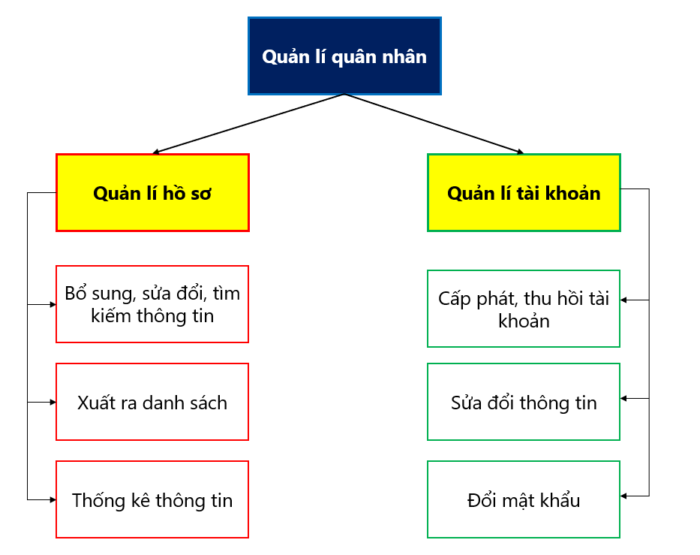

4. THIẾT KẾ DỮ LIỆU

STT | Tên đối tượng | Thành phần | Giải thích
 | LylichQN  (Lý lịch của  Quân nhân) | CaNhan | Thông tin cá nhân
 | LylichQN  (Lý lịch của  Quân nhân) | ThanNhan | Thông tin quân nhân
 | LylichQN  (Lý lịch của  Quân nhân) | ChinhTri | Lý lịch chính trị
 | LylichQN  (Lý lịch của  Quân nhân) | CongTac | Lý lịch công tác
 | CaNhan  (Thông tin cá nhân Quân nhân) | tenKhaiSinh | Tên Khai Sinh
 | CaNhan  (Thông tin cá nhân Quân nhân) | tenKhac | Tên khác
 | CaNhan  (Thông tin cá nhân Quân nhân) | ngaySinh | Ngày tháng năm sinh
 | CaNhan  (Thông tin cá nhân Quân nhân) | CCCD | Số căn cước công dân
 | CaNhan  (Thông tin cá nhân Quân nhân) | noiSinh | Nơi sinh
 | CaNhan  (Thông tin cá nhân Quân nhân) | queQuan | Quê quán
 | CaNhan  (Thông tin cá nhân Quân nhân) | danToc | Dân tộc
 | CaNhan  (Thông tin cá nhân Quân nhân) | tonGiao | Tôn giáo
 | CaNhan  (Thông tin cá nhân Quân nhân) | vanHoa | Trình độ văn hóa
 | CaNhan  (Thông tin cá nhân Quân nhân) | chuyenMon | Chuyên môn
 | CaNhan  (Thông tin cá nhân Quân nhân) | gioiTinh | Giới tính
 | CaNhan  (Thông tin cá nhân Quân nhân) | sucKhoe | Sức khỏe loại 1,2,3,…
 | ThanNhan  (Thông tin thân nhân Quân nhân) | tenNamSinh_Bo | Tên và năm sinh của Bố
 | ThanNhan  (Thông tin thân nhân Quân nhân) | tenNamSinh_Me | Tên và năm sinh của mẹ
 | ThanNhan  (Thông tin thân nhân Quân nhân) | tenNamSinh_VoChong | Tên và năm sinh của Vợ/Chồng
 | ThanNhan  (Thông tin thân nhân Quân nhân) | tenNamSinh_Con | Tên và năm sinh của Con
 | ThanNhan  (Thông tin thân nhân Quân nhân) | tenLienHe_NguoiBaoTin | Khi cần báo tin liên hệ với ai
 | ChinhTri  (Lý lịch chính trị của Quân nhân) | ngayVaoDang | Ngày vào Đảng
 | ChinhTri  (Lý lịch chính trị của Quân nhân) | ngayChinhThuc | Ngày vào Đảng chính thức
 | ChinhTri  (Lý lịch chính trị của Quân nhân) | soTheDang | Số thẻ Đảng
 | ChinhTri  (Lý lịch chính trị của Quân nhân) | ngayVaoDoan | Ngày vào Đoàn
 | ChinhTri  (Lý lịch chính trị của Quân nhân) | tpXuatThan | Thành phần bản thân
 | ChinhTri  (Lý lịch chính trị của Quân nhân) | trinhDoLyLuan | Trình độ lý luận chính trị
 | CongTac  (Quá trình công tác của Quân nhân) | ngayNhapNgu | Ngày Nhập ngũ
 | CongTac  (Quá trình công tác của Quân nhân) | soTheQN | Số thẻ Quân nhân
 | CongTac  (Quá trình công tác của Quân nhân) | capBac | Cấp bậc
 | CongTac  (Quá trình công tác của Quân nhân) | ngayThang | Ngày tháng thăng quân hàm
 | CongTac  (Quá trình công tác của Quân nhân) | chucVu | Chức vụ
 | CongTac  (Quá trình công tác của Quân nhân) | donVi | Đơn vị
 | CongTac  (Quá trình công tác của Quân nhân) | khenThuong | Khen thưởng
 | CongTac  (Quá trình công tác của Quân nhân) | kyLuat | Kỷ luật
 | Account  (Quản lý tài khoản đăng nhập) | taiKhoan | Tên tài khoản đăng nhập
 | Account  (Quản lý tài khoản đăng nhập) | matKhau | Mật khẩu đăng nhập
 | Account  (Quản lý tài khoản đăng nhập) | hoTen | Họ tên chủ sở hữu tài khoản
 | Account  (Quản lý tài khoản đăng nhập) | chucVu | Chức vụ chủ sở hữu tài khoản
 | Account  (Quản lý tài khoản đăng nhập) | soTheQN | Số thẻ Quân nhân của tài khoản

5. THIẾT KẾ CÁC PHÂN HỆ

5.1. Chức năng chung của các phân hệ

5.1.1. Đăng nhập hệ thống
- Mô tả
Cho phép người dùng (người quản trị hệ thống, người dùng khác) đăng nhập vào phần mềm QLQN.
- Dữ liệu vào: tên người dùng và mật khẩu
- Dữ liệu ra: hiển thị các trang được quyền truy cập.
- Xử lý:
- Bước 1: Lấy tên người dùng và mật khẩu mà người dùng nhập vào.
- Bước 2: Thực hiện lấy thông tin người dùng trong CSDL theo tên người dùng và mật khẩu có được ở bước 1.
- Nếu không có bản ghi nào được trả về thì đưa ra thông báo lỗi.
- Nếu có bản ghi trả về thì chuyển đến trang chủ tương ứng với quyền của người dùng đăng nhập.
- Lưu thông tin đăng nhập.

5.1.2. Đăng xuất khỏi hệ thống
- Mô tả: Cho phép người dùng (người quản trị hệ thống, nhân viên) đăng xuất ra khỏi quyền truy cập.
- Dữ liệu vào: người dùng đang trong hệ thống
- Dữ liệu ra: hiển thị trang đăng nhập.
- Xử lý:
- Xóa thông tin đăng nhập.
- Chuyển đến trang đăng nhập.

5.2. Quản lý quân nhân

5.2.1 Thêm một quân nhân mới
- Mô tả: Cho phép thêm một bộ thông tin lý lịch quân nhân mới vào dữ liệu hệ thống, đáp ứng yêu cầu quản lí quân nhân.
Dữ liệu vào: Thông tin trích ngang quân nhân.
- Dữ liệu ra : Dữ liệu quân nhân trong CSDL.
- Xử lý:
Bước 1. Lấy thông tin trích ngang của quân nhân
Bước 2. Với mỗi thông tin quân nhân: duyệt toàn bộ dữ liệu
- Nhập vào thông tin cá nhân
- Lý lịch chính trị
- Thông tin thân nhân
- Quá trình công tác.
Bước 3. Chuyển qua quân nhân tiếp theo. Lặp lại bước 2.
Bước 4. Nếu đã hết quân số cần xét. Kết thúc tiến trình.

5.2.2. Sửa thông tin quân nhân
- Mô tả: Cho phép chỉnh sửa một bộ thông tin lý lịch quân nhân trong dữ liệu hệ thống, đáp ứng yêu cầu quản lí quân nhân.
- Dữ liệu vào: Kết quả rà soát thông tin trích ngang quân nhân
- Dữ liệu ra : Dữ liệu quân nhân trong CSDL.
- Xử lý:
Bước 1. Rà soát thông tin trích ngang của quân nhân
Bước 2. Với mỗi thông tin quân nhân: duyệt toàn bộ dữ liệu, nếu thấy nội dụng cần sửa đổi thì tiến hành chỉnh sủa nội dung đó trên giao diện
Bước 3. Chuyển qua quân nhân tiếp theo. Lặp lại bước 2.
Bước 4. Nếu đã hết quân số cần sửa. Kết thúc tiến trình.
5.2.3. Xoá thông tin quân nhân
- Mô tả: Cho phép xoá một bộ thông tin lý lịch quân nhân trong dữ liệu hệ thống, đáp ứng yêu cầu quản lí quân nhân.
- Dữ liệu vào: Kết quả rà soát danh sách quân nhân, phát hiện quân nhân không còn thuộc biên chế.
- Dữ liệu ra : Dữ liệu quân nhân trong CSDL.
- Xử lý:
Bước 1. Rà soát thông tin danh sách quân nhân
Bước 2. Chọn quân nhân cần xoá trong danh sách và tiến hành xoá.
Bước 3. Chuyển qua quân nhân tiếp theo. Lặp lại bước 2.
Bước 4. Nếu đã hết quân số cần xoá. Kết thúc tiến trình.
5.2.4. Tìm kiếm thông tin quân nhân
- Mô tả: Tìm kiếm quân nhân trong danh sách, đáp ứng yêu cầu quản lí quân nhân.
- Dữ liệu vào: Thông tin về Tên, ID, CCCD, Số thẻ Đảng hoặc Số thẻ QN.
- Dữ liệu ra : Dữ liệu quân nhân hiển thị lên màn hình.
- Xử lý:
Bước 1. Rà soát thông tin các tìm kiếm.
Bước 2. Nhập từ khoá và tìm kiếm, thao tác với quân nhân tìm kiếm được.
Bước 3. Chuyển qua quân nhân tiếp theo. Lặp lại bước 2.
Bước 4. Nếu đã hết quân số cần tìm kiếm. Kết thúc tiến trình.

5.3. Phân hệ Quản lý tài khoản

5.2.1 Cấp phát một tài khoản mới
- Mô tả: Cho phép thêm tài khoản mới vào dữ liệu hệ thống, đáp ứng yêu cầu quản lí quân nhân.
Dữ liệu vào: Thông tin tài khoản.
- Dữ liệu ra : Dữ liệu tài khoản trong CSDL.
- Xử lý:
Bước 1. Lấy thông tin các tài khoản mới
Bước 2. Với mỗi thông tin tài khoản: duyệt toàn bộ dữ liệu
- Nhập vào username, password.
- Họ tên, Chức vụ, Số thẻ QN của chủ tài khoản.
Bước 3. Chuyển qua tài khoản tiếp theo. Lặp lại bước 2.
Bước 4. Nếu đã hết tài khoản cần xét. Kết thúc tiến trình.

5.2.2. Sửa thông tin tài khoản
- Mô tả: Cho phép chỉnh sửa một bộ thông tin tài khoản trong dữ liệu hệ thống, đáp ứng yêu cầu quản lí quân nhân.
- Dữ liệu vào: Kết quả rà soát thông tin của tài khoản.
- Dữ liệu ra : Dữ liệu tài khoản trong CSDL.
- Xử lý:
Bước 1. Rà soát thông tin cảu các tài khoản.
Bước 2. Với mỗi thông tin Tài khoản: duyệt toàn bộ dữ liệu, nếu thấy nội dung (Họ tên, Chức vụ, Số thẻ QN) cần sửa đổi thì tiến hành chỉnh sửa nội dung.
Bước 3. Chuyển qua tài khoản tiếp theo. Lặp lại bước 2.
Bước 4. Nếu đã hết tài khoản cần sửa. Kết thúc tiến trình.
5.2.3. Thu hồi tài khoản
- Mô tả: Cho phép thu hồi tài khoản (từ Active chuyển thành Unactive) trong dữ liệu hệ thống, đáp ứng yêu cầu quản lí quân nhân.
- Dữ liệu vào: Kết quả rà soát danh sách tài khoản, phát hiện tài khoản không còn nhu cầu sử dụng.
- Dữ liệu ra : Dữ liệu tài khoản trong CSDL.
- Xử lý:
Bước 1. Rà soát thông tin danh sách tài khoản
Bước 2. Chọn tài khoản cần thu hồi trong danh sách và tiến hành thu hồi.
Bước 3. Chuyển qua tài khoản tiếp theo. Lặp lại bước 2.
Bước 4. Nếu đã hết tài khoản cần thu hồi. Kết thúc tiến trình.
5.2.4. Đổi mật khẩu
- Mô tả: Chủ tài khoản muốn thay đổi mật khẩu của tài khoản, đáp ứng yêu cầu quản lí tài khoản.
- Dữ liệu vào: Thông tin về mật khẩu cũ và mật khẩu mới.
- Dữ liệu ra : Dữ liệu tài khoản trong CSDL.
- Xử lý:
Bước 1. Xác định các thông tin mật khẩu cũ, mật khẩu mới.
Bước 2. Tiến hành đổi mật khẩu.
Bước 3. Nếu đã thành công. Kết thúc tiến trình.

6. THIẾT KẾ GIAO DIỆN NGƯỜI SỬ DỤNG

6.1. Mô tả tổng quan
Chức năng chính của phần mềm là cho phép người quản trị hệ thống quản lí hồ sơ quân nhân thông qua việc tạo tài khoản và phân quyền người dùng; cho phép các người dùng xem và sửa dữ liệu của quân nhân. Ngoài ra có thể đưa ra các báo cáo, thống kê về quân số, giới tính, tham gia các tổ chức Đảng, Đoàn, phân loại sức khoẻ của quân nhân.. Khi chạy chương trình Form chính này sẽ cho phép hiển thị thông tin của quân nhân bao gồm các nhóm thông tin chính Thông tin cá nhân, Thông tin thân nhân, Lý lịch chính trị, Lý lich quân nhân. Những thông tin này được đưa lên form chính để nhằm thuận tiện cho việc bán hàng của các nhân viên.
Các chức năng này của hệ thống được thực hiện bằng cách sử dụng menu chính tiếng Việt. Các menu được gom nhóm trong các chức năng mức cao hơn và có thể ẩn/hiện cây để mở rộng màn hình cho các giao diện chức năng.
Sử dụng các thông báo lỗi, hỏi – đáp với người sử dụng thống nhất.Có menu hướng dẫn người sử dụng chi tiết đối với mỗi mục. Thông báo xác thực lựa chọn của người dùng (khi xóa, sửa dữ liệu, , ...).
Màn hình tham số được sắp xếp, chú thích rõ ràng, hợp lý.
Ngoài ra để đảm bảo tính bảo mật của phần mềm dùng trong quân đội, phần mềm đã được làm rối mã nguồn và đóng gói thành file cài đặt.

6.2. Hình ảnh giao diện
Giao diện được trình bày khoa học, hợp lý và đảm bảo mỹ thuật hài hòa với mục đích của phần mềm, tuân thủ các chuẩn về truy cập thông tin.
Giao diện trình bày theo bố cục truyền thống, bao gồm banner và menu ở trên, nội dung chính ở dưới.
- Tiêu đề phần mềm: Quản lí lý lịch quân nhân
- Menu: Sử dụng menu ngang
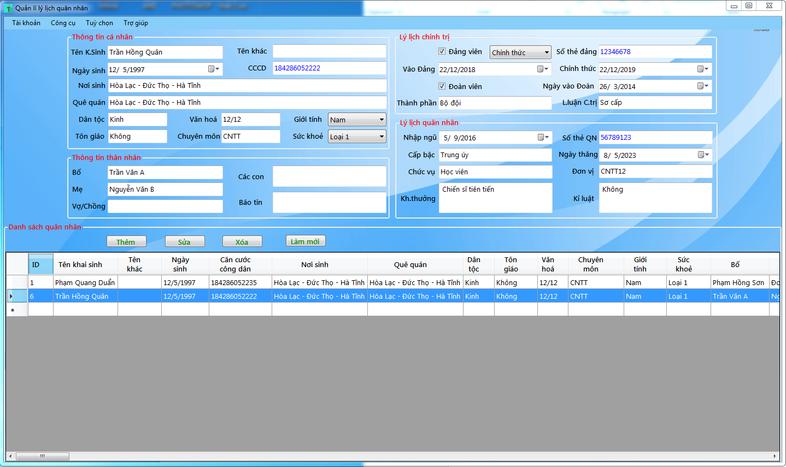
TT | Tên thành phần | Định dạng | Mô tả
 | txtTenKhaiSinh | <input type="text" /> | Tên khai sinh: Textbox cho phép người dùng nhập tên khai sinh. Đồng thời hiển thị tên khai sinh của quân nhân được chọn trong gtgv_DSQN
 | txtTenKhac | <input type="text" /> | Tên khác: Textbox cho phép người dùng nhập và hiển thị tên khác.
 | dtpkNgaySinh | <input type="dateTime" /> | Ngày sinh: DateTimePicker cho phép người dùng nhập và hiển thị ngày sinh.
 | txtCCCD | <input type="text" /> | Căn cước công dân: Textbox cho phép người dùng nhập và hiển thị căn cước công dân.
 | txtNoiSinh | <input type="text" /> | Nơi sinh: Textbox cho phép người dùng nhập và hiển thị nơi sinh.
 | txtQueQuan | <input type="text" /> | Quê quán: Textbox cho phép người dùng nhập và hiển thị quê quán.
 | txtDanToc | <input type="text" /> | Dân tộc: Textbox cho phép người dùng nhập và hiển thị dân tộc.
 | txtTonGiao | <input type="text" /> | Tôn giáo: Textbox cho phép người dùng nhập và hiển thị tôn giáo.
 | txtVanHoa | <input type="text" /> | Văn hoá: Textbox cho phép người dùng nhập và hiển thị văn hoá.
 | txtChuyenMon | <input type="text" /> | Chuyên môn nghiệp vụ: Textbox cho phép người dùng nhập và hiển thị chuyên môn nghiệp vụ.
 | cmbGioiTinh | <input type="items" /> | Giới tính: ComboBox cho phép người dùng nhập và hiển thị giới tính.
 | cmbSucKhoe | <input type="items" /> | Sức khoẻ: ComboBox cho phép người dùng nhập và hiển thị sức khoẻ theo phân loại.
 | txtBo | <input type="text" /> | Thông tin bố: Textbox cho phép người dùng nhập và hiển thị các thông tin về bố của quân nhân. (có thể bỏ trống)
 | txtMe | <input type="text" /> | Thông tin mẹ: Textbox cho phép người dùng nhập và hiển thị các thông tin về mẹ của quân nhân. (có thể bỏ trống)
 | txtCon | <input type="text" /> | Thông tin các con: Textbox cho phép người dùng nhập và hiển thị các thông tin về các con của quân nhân. (có thể bỏ trống)
 | txtBaoTin | <input type="text" /> | Thông tin người báo tin khi cần: Textbox cho phép người dùng nhập và hiển thị thông tin về “Khi cần báo tin cho ai”.
 | ckbDangVien | <input type="check" /> | Đảng viên: CheckBox đặt và hiển thị thông tin quân nhân là Đảng viên hay Quần chúng. (checked = Đảng viên, unchecked = Quần chúng)
 | cmbChinhThuc | <input type="items" /> | Đảng viên Chính thưc/Dự bị: ComboBox cho phép người dùng nhập và hiển thị quân nhân là đảng viên Chính thức/Dự bị. (Chỉ hiệu lực khi checked trong ckbDangVien)
 | dtpkVaoDang | <input type="dateTime" /> | Ngày vào Đảng: DateTimePicker cho phép người dùng nhập và hiển thị ngày vào Đảng. (Chỉ hiệu lực khi checked trong ckbDangVien)
 | dtpkChinhThuc | <input type="dateTime" /> | Ngày trở thành Đảng viên chính thức: DateTimePicker cho phép người dùng nhập và hiển thị ngày vào Chính thức. (Chỉ hiệu lực khi chọn “Chính thức” trong cmbChinhThuc)
 | txtSoTheDang | <input type="text" /> | Số thẻ Đảng: Textbox cho phép người dùng nhập và hiển thị số thẻ Đảng. (Không trùng với QN khác)  (Chỉ hiệu lực khi chọn “Chính thức” trong cmbChinhThuc)
 | ckbDoanVien | <input type="check" /> | Đoàn viên: CheckBox đặt và hiển thị thông tin quân nhân là Đoàn viên hay không. (checked = Có, unchecked = Không)
 | dtpkVaoDoan | <input type="dateTime" /> | Ngày vào Đoàn: DateTimePicker cho phép người dùng nhập và hiển thị ngày vào Đoàn. (Chỉ hiệu lực khi checked ckbDoanVien)
 | txtThanhPhan | <input type="text" /> | Thành phần gia đình: Textbox cho phép người dùng nhập và hiển thị TP gia đình.
 | txtLLCT | <input type="text" /> | Trình độ Lý luận chính trị: Textbox cho phép người dùng nhập và hiển thị trình độ lý luận chính trị.
 | dtpkNhapNgu | <input type="dateTime" /> | Ngày nhập ngũ: DateTimePicker cho phép người dùng nhập và hiển thị ngày nhập ngũ.
 | txtSoTheQN | <input type="text" /> | Số thẻ Quân nhân: Textbox cho phép người dùng nhập và hiển thị số thẻ quân nhân.  (không trùng với QN khác)
 | txtCapBac | <input type="text" /> | Cấp bậc: Textbox cho phép người dùng nhập và hiển thị cấp bậc.
 | dtpkNgayThang | <input type="dateTime" /> | Ngày thăng cấp: DateTimePicker cho phép người dùng nhập và hiển thị ngày thăng cấp bậc hiện tại.
 | txtChucVu | <input type="text" /> | Chức vụ: Textbox cho phép người dùng nhập và hiển thị chức vụ.
 | txtDonVi | <input type="text" /> | Đơn vị: Textbox cho phép người dùng nhập và hiển thị đơn vị.
 | txtKhenThuong | <input type="text" /> | Khen thưởng: Textbox cho phép người dùng nhập và hiển thị khen thưởng từng đạt.
 | txtKyLuat | <input type="text" /> | Kỷ luật: Textbox cho phép người dùng nhập và hiển thị kỷ luật từng nhận.
 | Dtgv_DSQN | <input type="dataSource" /> | Danh sách quân nhân: DataGridView hiển thị danh sách quân nhân lấy từ CSDL.

6.3. Các đối tượng giao diện và hoạt động đi kèm

6.3.1. Giao diện chung cho các phân hệ
- Đăng nhập
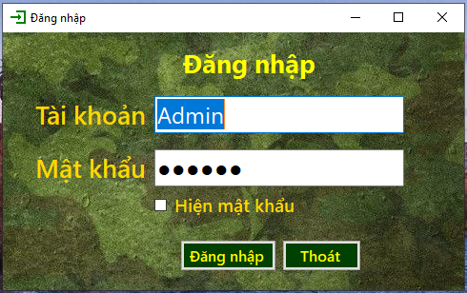
TT | Tên thành phần | Định dạng | Mô tả
1 | txtTaiKhoan | <input type="text" /> | Người dùng: Cho phép người dùng nhập tên đăng nhập hệ thống.
2 | txtMatKhau | <input type="password" /> | Mật khẩu: Cho phép người dùng nhập mật khẩu đăng nhập hệ thống.
3 | btnDangNhap | <input type="submit " /> | Đăng nhập: Khi click vào button này sẽ cho phép người dùng đăng nhập hệ thống
4 | btnThoat | <input type="submit " /> | Thoát: Khi click vào button này sẽ cho phép người dùng rời khỏi giao diện đăng nhập.

6.3.2 Phân hệ quản lí quân nhân
- Chỉnh sửa (Thêm, Sửa, Xoá)
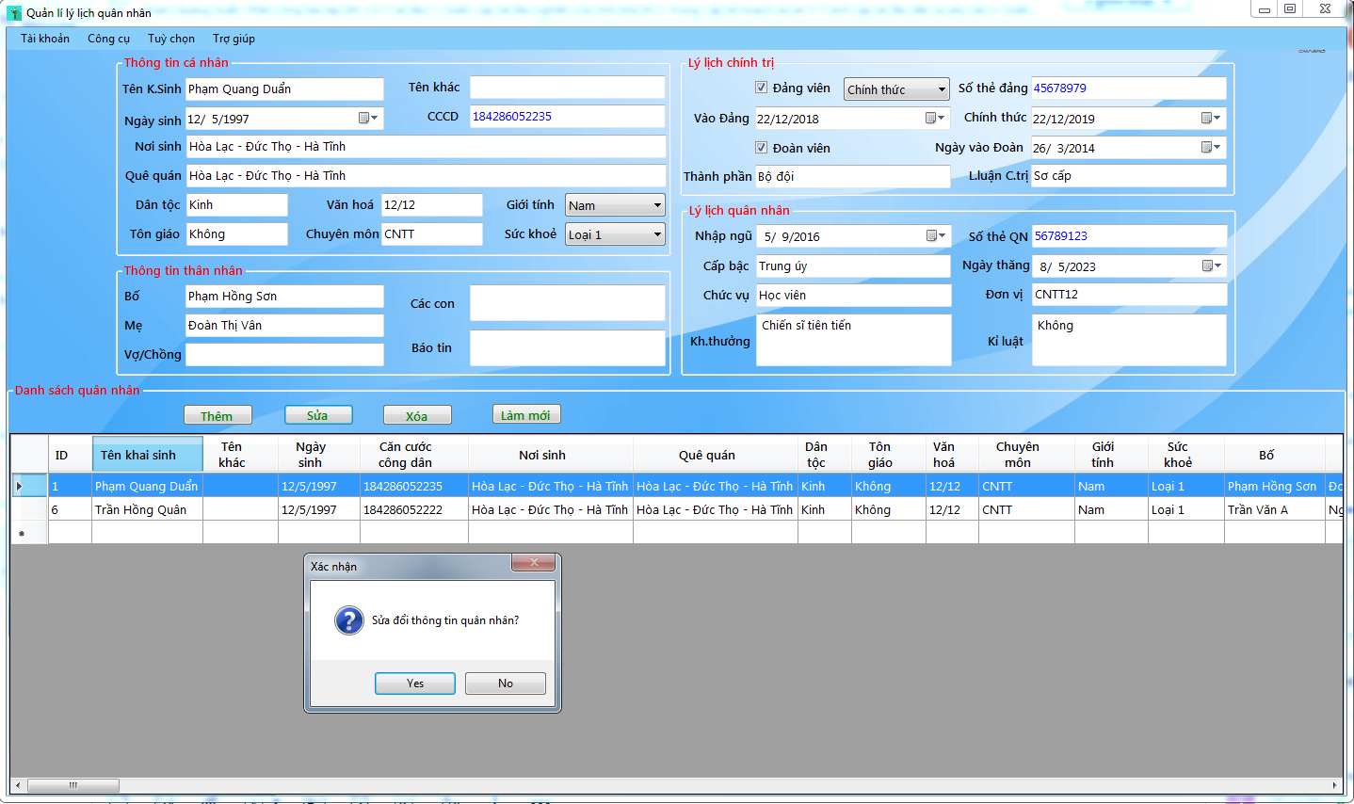
TT | Tên thành phần | Định dạng | Mô tả
 | ChinhSuaMenuToolStrip | <input type="submit " /> | Thêm: Khi click button này cho phép người dùng hiện các tuỳ chọn Thêm, Sửa, Xoá, Tìm kiếm.
 | ThemMenuToolStrip | <input type="submit " /> | Thêm: Khi click button này cho phép người dùng thêm quân nhân mới vào danh sách.
 | SuaMenuToolStrip | <input type="submit " /> | Sửa: Khi click button này cho phép người dùng cập nhật TT quân nhân vào danh sách.
 | XoaMenuToolStrip | <input type="submit " /> | Thêm: Khi click button này cho phép người dùng xoá quân nhân trong DS
- Tìm kiếm
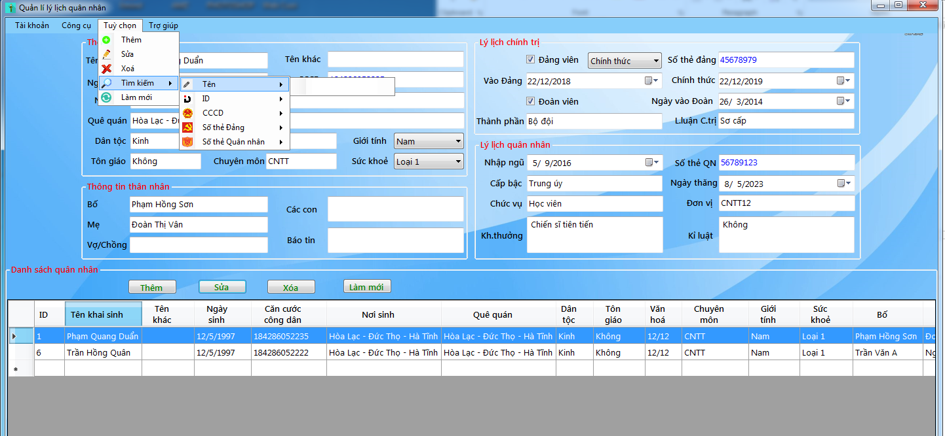
TT | Tên thành phần | Định dạng | Mô tả
 | TimMenuToolStrip | <input type="submit " /> | Thêm: Khi click button này cho phép người dùng hiện các tuỳ chọn tìm kiếm theo: ID, Tên khai sinh, CCCD, Số thẻ Đảng, Số thẻ QN.
 | IDMenuToolStrip | <input type="submit " /> | Thêm: Khi click button này cho phép người dùng hiện txtID.
 | TenMenuStrip | <input type="submit " /> | Tên khai sinh: Khi click button này cho phép người dùng hiện txtTen.
 | CCCDMenuToolStrip | <input type="submit " /> | Căn cước công dân: Khi click button này cho phép người dùng hiện txtCCCD.
 | SoTheDangMenuToolStrip | <input type="submit " /> | Số thẻ Đảng: Khi click button này cho phép người dùng hiện txtSoTheDang.
 | SoTheQNMenuToolStrip | <input type="submit " /> | Số thẻ QN: Khi click button này cho phép người dùng hiện txtSoTheQN.
 | txtID | <input type="text" /> | ID: Cho phép người dùng nhập và tìm kiếm gần đúng theo ID.
 | txtTen | <input type="text" /> | Tên khai sinh: Cho phép người dùng nhập và tìm kiếm gần đúng theo tên khai sinh.
 | txtCCCD | <input type="text" /> | Căn cước công dân: Cho phép người dùng nhập và tìm kiếm gần đúng theo Căn cước công dân.
 | txtSoTheDang | <input type="text" /> | Số thẻ Đảng: Cho phép người dùng nhập và tìm kiếm gần đúng theo số thẻ Đảng viên.
 | txtSoTheQN | <input type="text" /> | Số thẻ Quân nhân: Cho phép người dùng nhập và tìm kiếm gần đúng theo số thẻ Quân nhân.
Công cụ: Xuất file
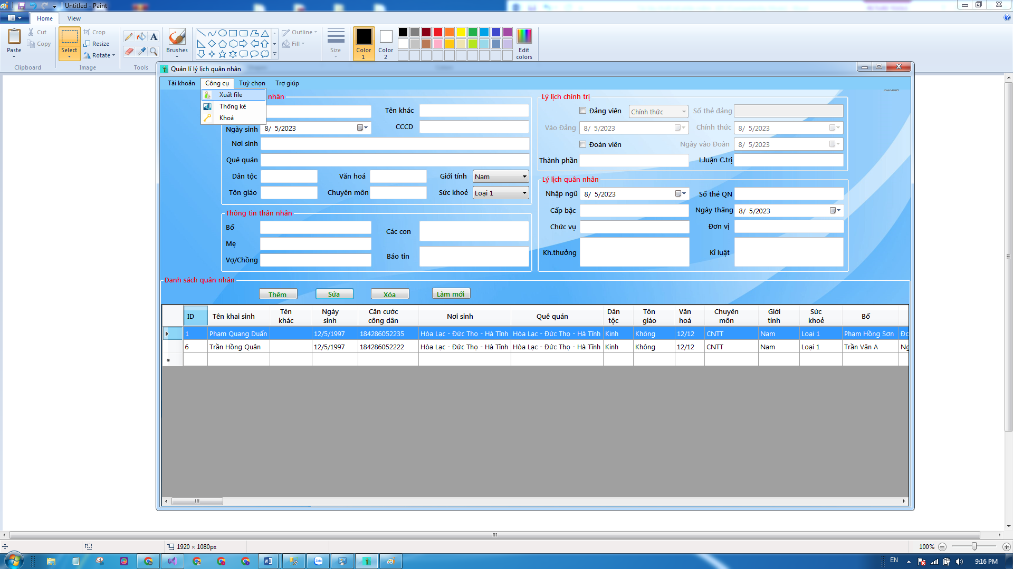

TT | Tên thành phần | Định dạng | Mô tả
 | CongCuMenuToolStrip | <input type="submit " /> | Thêm: Khi click button này cho phép người dùng hiện các tuỳ chọn Xuất file, Thống kê.
 | XuatFileMenuToolStrip | <input type="submit " /> | Thêm: Khi click button này cho phép người dùng xuất Danh sách quân nhân từ dtgv_DSQN ra file Excel.
 | ThongKeMenuToolStrip | <input type="submit " /> | Thêm: Khi click button này cho phép người dùng hiện thông báo thống kê quân nhân ra màn hình.
- Công cụ: Thống kê
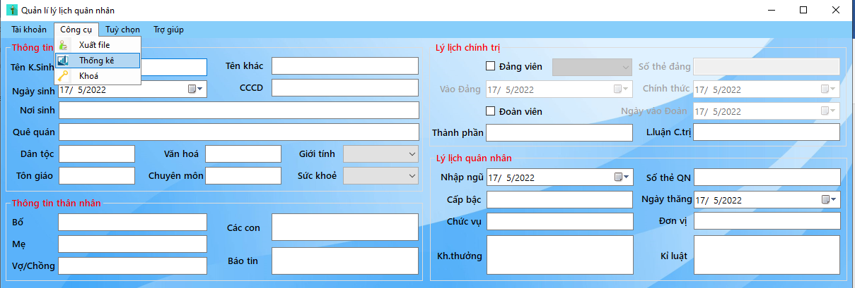

6.3.3 Phân hệ quản lí tài khoản
- Hiển thị, thêm, sửa, xoá tài khoản
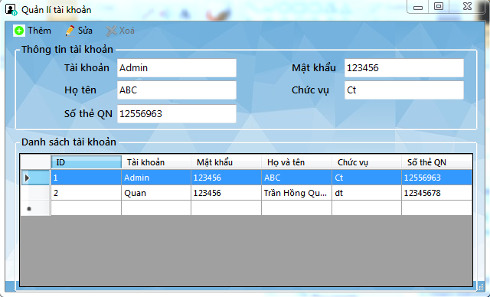

TT | Tên thành phần | Định dạng | Mô tả
 | txtTaiKhoan | <input type="text" /> | Tài khoản: Cho phép người dùng nhập và hiển thị tên tài khoản hệ thống.
 | txtMatKhau | <input type="password" /> | Mật khẩu: Cho phép người dùng nhập và hiển thị mật khẩu đăng nhập hệ thống.
 | txtHoTen | <input type="text" /> | Họ tên: Cho phép người dùng nhập và hiển thị họ và tên chủ tài khoản.
 | txtChucVu | <input type="text" /> | Chức vụ: Cho phép người dùng nhập và hiển thị chức vụ chủ tài khoản.
 | txtSoTheQN | <input type="text" /> | Số thẻ quân nhân: Cho phép người dùng nhập và hiển thị số thẻ QN chủ tài khoản.
 | ThemMenuToolStrip | <input type="submit " /> | Thêm: Khi click button này cho phép người dùng thêm tài khoản mới vào danh sách.
 | SuaMenuToolStrip | <input type="submit " /> | Sửa: Khi click button này cho phép người dùng cập nhật TT tài khoản vào danh sách.
 | XoaMenuToolStrip | <input type="submit " /> | Thêm: Khi click button này cho phép người dùng thu hồi tài khoản trong danh sách.
 | Dtgv_DSTK | <input type="dataSource" /> | Danh sách tài khoản: DataGridView hiển thị danh sách tài khoản lấy từ CSDL.
Đổi mật khẩu
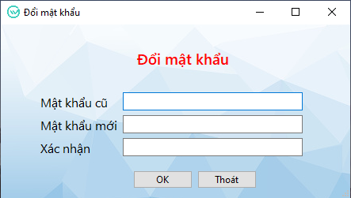
TT | Tên thành phần | Định dạng | Mô tả
 | txtMatKhau | <input type="password" /> | Mật khẩu cũ: Cho phép người dùng nhập mật khẩu đăng nhập hệ thống hiện tại.
 | txtMatKhauMoi | <input type="password" /> | Mật khẩu mới: Cho phép người dùng nhập mật khẩu đăng nhập hệ thống muốn đổi sang.
 | txtMatKhau | <input type="password" /> | Mật khẩu: Cho phép người dùng nhập mật khẩu đăng nhập hệ thống muốn đổi sang.
 | btnOK | <input type="submit " /> | Đăng nhập: Khi click vào button này sẽ cho phép người dùng đổi mật khẩu
 | btnThoat | <input type="submit " /> | Thoát: Khi click vào button này sẽ cho phép người dùng rời khỏi giao diện đăng nhập.

